

BABY TERRA
una storia senza parole per piccoli e grandi sognatori

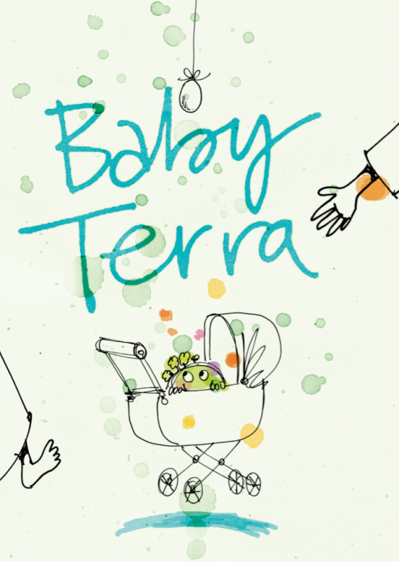

Ideazione e regia Susanna Baccari
Con Simone Lombardelli, Umberto Banti
Disegno luci Fabrizio Visconti
Colonna sonora originale Marco Pagani
Voci fuori campo Susanna Baccari, Tobia D’Agostino
Scene Marco Muzzolon
Costumi Mirella Salvischiani
Illustrazione Anna Formaggio
Produzione Eccentrici Dadarò
Con il sostegno di Residenza Carte Vive Teatro in-folio
Si ringrazia Isabella Perego

Genere teatro d’immagine e movimento
Tecniche utilizzate espressione corporea, clownerie, coreografia
Età dai 3 ai 5 anni
Durata 45 minuti

Festival Visioni di futuro, visioni di teatro 2018

Ogni storia ha un inizio, e la storia dell’universo ha un inizio bellissimo!
Sì ma, prima di ogni cosa, all’inizio dell’inizio, prima che cominciasse a piovere, a scendere la notte e poi a splendere il sole, prima che cominciassero a brillare le stelle, prima dell’acqua, del vento, degli alberi, dei pesci, degli animali tutti... cosa c’era...?
In un altrove sospeso due buffi e magici personaggi sono chiamati ad occuparsi della nascita della Terra.
Si, perché anche la Terra prima di diventare grande, forte e meravigliosa è stata piccola e fragile.
Ma come fare senza istruzioni per l’uso?
Quali saranno gli “ingredienti” giusti per prendersi cura e far schiudere la vita?
Tra gags divertenti e magiche sorprese i due “custodi” accompagneranno i bimbi in un viaggio immaginario.
Uno spunto per parlare di attesa, curiosità e cura.
Un modo per ricordare quanto poi nella realtà lo “straordinario” della NATURA sia più magico di tutte le fantasie possibili.

In scena un morbido e grande materasso.
Una soglia, simbolo di un confine da varcare per crescere ed evolvere.
Una carrozzina, incubatrice di sogni e metafora di accudimento.
Un uovo protagonista assoluto e centro dello sviluppo drammaturgico.
Un progetto per un Teatro che parla ai piccoli spettatori attraverso la suggestione dei gesti, la fisicità degli attori, l’emozione della musica.
Un racconto senza parole, un linguaggio semplice ma evocativo per lasciare lo spazio necessario e immaginare...
...per raccontare in libertà di morbido, di piccolo, di mistero e di stelle...



Sara Zandarin
Associazione Eccentrici Dadarò
via don Uboldi, 174 – 21042 Caronno Pertusella (VA)
+39 346 6930368
www.glieccentricidadaro.com - info@glieccentricidadaro.com

